Živočíchy so schránkou – MӒKKÝŠE

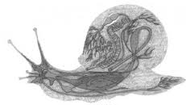
MӒKKÝŠE – mäkké, nečlánkované telo chránené schránkou –
ulitou (slimák) alebo lastúrou (škľabka).

A. Slimák – stavba tela:
- svalnatá noha – vpredu prechádza do hlavovej časti, kde je ústny otvor a dva páry zasúvateľných tykadiel - na jednom páre sú oči, druhý slúži na čuchanie a hmatanie. Pokožka na povrchu nohy vylučuje hlien, ktorý uľahčuje pohyb a zabraňuje vysychaniu.
- ulita – chráni vnútornostný vak, v ktorom sa nachádzajú vnútorné orgány. Z vnútornej strany špirálovito zatočenej ulity je plášť, ktorý vylučuje látky na jej tvorbu.
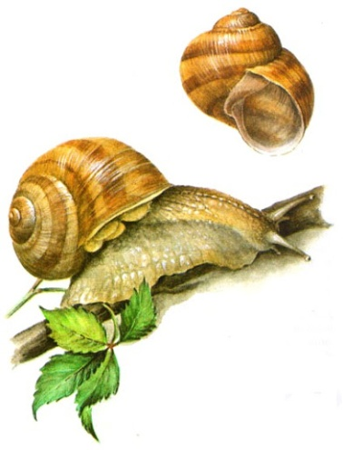
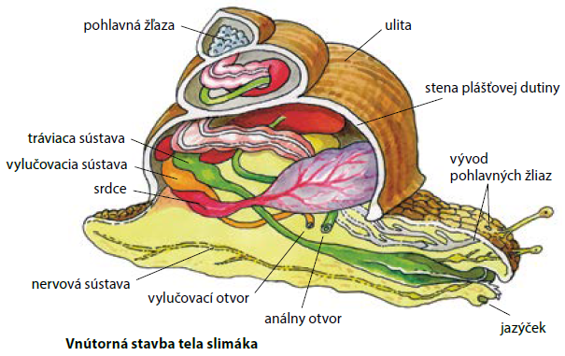

Tráviaca sústava: začína ústami s drsným jazýčkom (na strúhanie rastlinnej potravy), potrava prechádza cez žalúdok do čreva (vyúsťujú do neho žľazy – napr. pečeň, ktoré vylučujú tráviace enzýmy na trávenie potravy), nestrávené zvyšky odchádzajú von z tela análnym otvorom.
Dýchacia sústava – základom je pľúcny vak, do ktorého predchádza kyslík zo vzduchu. Kyslík ďalej preniká do telovej tekutiny podobnej krvi, ktorá sa voľne rozlieva v telovej dutine. Odtiaľ ju z jednej strany nasávajú cievy do srdca, ktoré ju rytmickým sťahovaním vypudzuje do druhej strany tela - otvorená obehová sústava.
Nervová sústava – tvoria ju nervové uzliny s nervovými vláknami, ktoré spájajú zmyslové orgány – oči, hmatové a čuchové tykadlá s uzlinami.
Slimák je obojpohlavný živočích – samičie (vajíčka) a samčie (spermie) pohlavné bunky sa tvoria v pohlavnej žľaze.
Pri párení si 2 jedince vymenia navzájom spermie. Oplodnené vajíčka slimák kladie do jamky v pôde. Z nich sa vyvinú malé slimáky podobné dospelým – priamy vývin.

